財務会計システムにおける自動車リサイクル費用の処理について

１．固定資産で処理する場合(１年以上車を保有する場合)
Ⅰ．購入時(又は車検時)
預託金支出 ＸＸＸ 現金・預金 ＸＸＸ
- 固定資産の入力 新規登録
Ⅱ．売却時
現金・預金 ＸＸＸ 預託金回収収入 ＸＸＸ
- 固定資産の入力 除却
Ⅲ．廃車時
報酬委託手数料支出 ＸＸＸ 預託金回収収入 ＸＸＸ
  - 固定資産の入力 除却

① 科目マスタの作成
（１）「検索科目コード」（下記左側の科目コード）を入力し『科目検索』ボタンを押す。
（２）『科目複写』ボタンを押す。
（３）任意の番号を入力し科目名・カナを変更。（下記右側）

11270 長期貸付金 → 1127ｘ 預託金
53100 貸付金回収収入 → 5310x 預託金回収収入
73040 貸付金支払支出 → 7304x 預託金支出
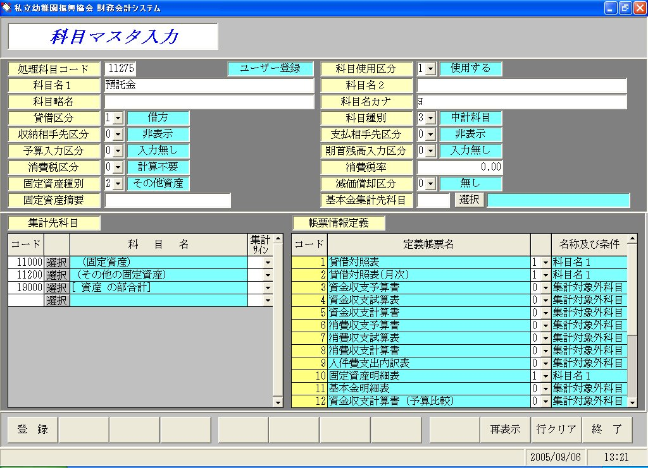
①

２．帯域保有の場合(１年以内に処分が見込まれる場合)
Ⅰ．購入時(又は車検時)
短期預託金支出 ＸＸＸ 現金・預金 ＸＸＸ
Ⅱ．売却時
現金・預金 ＸＸＸ 短期預託金回収収入 ＸＸＸ
Ⅲ．廃車時
報酬委託手数料支出 ＸＸＸ 短期預託金回収収入 ＸＸＸ

- 科目マスタの作成
（１）「検索科目コード」（下記左側の科目コード）を入力し『科目検索』ボタンを押す。
（２）『科目複写』ボタンを押す。
（３）任意の番号を入力し科目名・カナを変更。（下記右側）

12090 立替金 → 1209ｘ 短期預託金

② 53130 貸付金回収収入 → 5313x 短期預託金回収収入
73090 立替金支出 → 7309x 短期預託金支出
上記の2科目は①の変更に加え、「集計先科目」のコード
12090 立替金 → 1209ｘ 短期預託金 も変更して下さい。

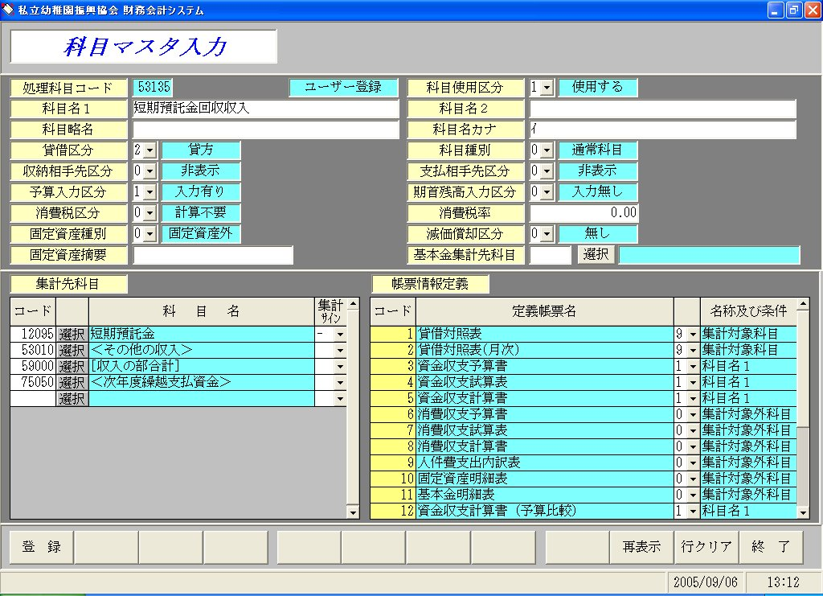
①
②

